Nyhetsblad
JUNI 2023

Hemsidan
Du hittar Nyhetsbladet och mycket annan information på www.hsb.se/ostra/brf/storgarden/ eller sök bara på Storgården HSB, så hamnar du rätt.

Samlingslokalen på Östra Promenaden
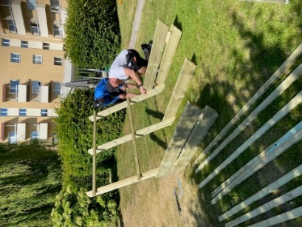
Det har redan varit ett antal fester i lokalen. Kul att den utnyttjas. Vi påminner om att ha koll på att dina gäster inte kastar fimpar på trottoaren eller i gräset, utan ställ fram en glasburk med vatten eller liknade, som du sedan tar hand om. När du städar, kolla även utemiljön, så att det inte ligger burkar eller annat utanför. Hittills verkar kl. 23.00 ha fungerat som avslut för festligheterna. Tack för det!

Grillarna
Det är kul att se att så många samlas på vår fina gård. Använd gärna grillarna, men kom ihåg att göra i ordning efter dig.
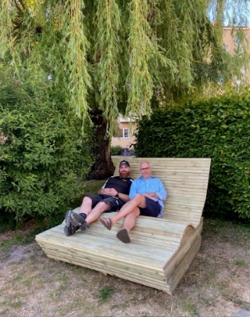
Glashuset
Glashuset börjar användas mer och mer. Roligt! Det finns en bokningslista och regler inne i glashuset. Även här påminner vi om att lämna glashuset som du önskar finna det.

Ny solsoffa
Nu finns en nybyggd, härlig solsoffa på gården. Välkomna att använda den i sommar. Tack för ett strålande jobb, Kemal och Micke!

Grillfest på gården
Den 25 augusti bjuder vi på grillfest på gården
för alla medlemmar. Välkomna från kl. 17.00.

Trevlig midsommar önskar Styrelsen!

Med vänlig hälsning,

Styrelsen
_______________________
Föreningsexpedition och brevlåda på Östra Promenaden 51/norra gaveln, tel: 0703-75 76 04

